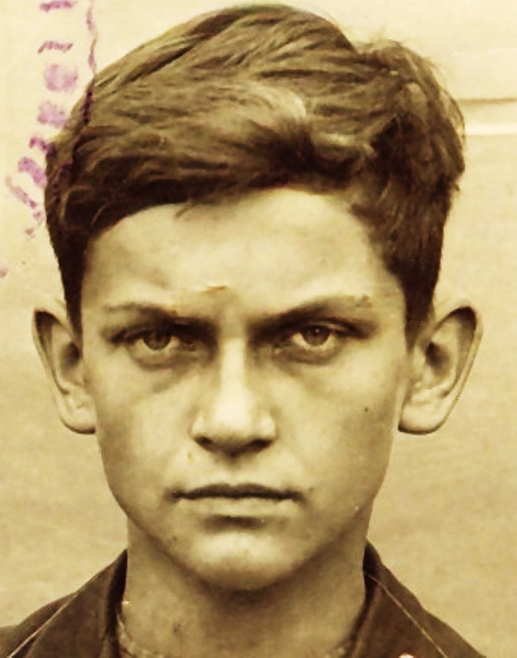
Andrzej Gładkowski
ps. „Ostoja”

Ur. 1 stycznia 1931 r. w Warszawie. Przed wojną mieszkał przy ul. Flory 5. Chodził do szkoły powszechnej nr 98 w alei Szucha. Gdy zmniejszono obszar getta, rodzina została wysiedlona do domu przy ul. Bonifraterskiej nr 8 m 10 i zaczął chodzić do szkoły nr 64 przy ul. Śmiałej.
Należał do Szarych Szeregów, do drużyny przy szkole powszechnej nr 64 (drużynowy Jan Kępiński), wchodzącej w skład Zawiszaków, a w 1944 r. w skład bloku Cytadela. Jako harcerz, w miejscu swego zamieszkania, brał udział w przygotowaniach Szpitala im. Jana Bożego do Powstania przez ppłk. AK dr Stefana Tarnawskiego, ps. „Tarło”. Zajmował się konspiracyjnym zaopatrywaniem magazynów szpitala w leki i środki opatrunkowe.
W czasie Powstania był łącznikiem ppłk. „Tarło”, Szefa Służby Sanitarnej AK Grupy Północ na Starym Mieście. Utrzymywał łączność pomiędzy szpitalem im. Jana Bożego a Powstańczym Szpitalem Chirurgicznym nr 1 przy ul. Długiej 7, brał udział w budowaniu barykad i w ewakuacji szpitala im. Jana Bożego w dniach 10-15 sierpnia.
Miejscem postoju od 6 sierpnia był dom przy ul. Franciszkańskiej 6, w którym 31 sierpnia został wzięty do niewoli.
Wywieziony do obozu przejściowego w Pruszkowie, a następnie do III Rzeszy, do obozu we Frankfurcie nad Odrą. Skierowany do prac dla młodocianych przy kopaniu rowów, zbiorze ziemniaków, przy robotach leśnych i komunalnych w Lagow (obecnie Łagów Lubuski).
Do Warszawy wrócił w kwietniu 1945 r., najpierw w kolumnie pieszej, a następnie rowerem i pociągiem.
opracował: Maciej Białecki

Stowarzyszenie Pamięci Powstania Warszawskiego 1944
www.sppw1944.org

